Prisľúbenia Božského Srdca- 9 prvých piatkov

Opakovanie:
- čo je to sv. spoveď? Prečo ju máme?
- načo je potrebná sv. spoveď?
- ktoré sú časti sv. spovede?
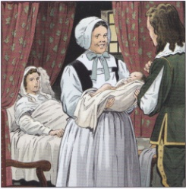
Život sv. Margity Márie Alacoque - Prezentácia

1, Narodila sa 22. júla 1647 v dedinke Lauthecour ako najmladšia zo 6 detí. Jej rodina nebola bohatá, žili skromne, ale zbožne. Pri krste jej dali meno Margita a neskôr pri birmovke jej k menu pridali Mária.

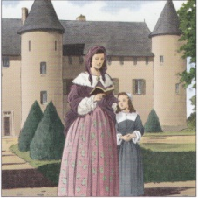
2, Jej krstná mama vlastnila s manželom panstvo, kam Margita často chodievala. Na panstve mali aj kaplnku, v ktorej sa Margita rada zdržovala a modlievala. Dokonca ako malá – hoci ešte ani nevedela, čo robí a čo hovorí, sa zasvätila Pánu Bohu, že mu chce patriť. Povedala Mu: „Bože môj, zasväcujem Ti svoju čistotu a sľubujem Ti večné panenstvo.“

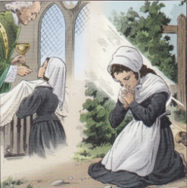
3, Otec jej zomrel, keď mala iba 8 a pol roka, mama ju poslala do konviktu
- kláštora sestier klarisiek- urbaniek. Tam bola vychovávaná a tam sa aj učila.
Tu prijala aj 1. sv. prijímanie. Po 1. sv. prijímaní už nenachádzala záľubu
v zábavách a hrách, ale čoraz viac cítila, že sa má modliť. A tak často, zvlášť keď
ju nikto nevidel, si kľakla na kolená, alebo si dokonca ľahla tvárou k zemi a tak
sa modlila. Dokonca ju napadla aj myšlienka tiež sa stať rehoľníčkou...
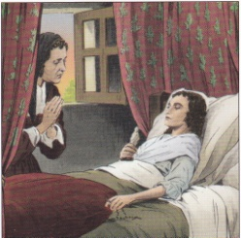
4, V kláštore bola iba 2 roky, pretože ochorela na akúsi nezvyčajnú
chorobu, poslali ju domov a 4 roky bola pripútaná na lôžko, nevládala
chodiť... Keď videla, že proti jej chorobe nie je žiaden liek, urobila sľub
Panne Márii, že ak ju uzdraví, stane sa jej dcérou. A len čo urobila sľub,
zdravie sa jej vrátilo...
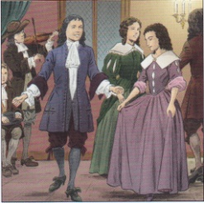
5, Avšak, keď vyzdravela, zabudla na svoj sľub. Myslela len na to, aby sa
mohla zabávať a žiť voľnejšie. Márnivo sa parádila, vyhľadávala zábavy,
spoločnosť iných dievčat. A hoci vedela, že urobila Pánu Bohu sľub, že mu
chce patriť, Začala sa viac obzerať po svete, parádiť sa, zabávať. Mama
ju nútila, aby sa vydala, aby sa mal potom, kto o ňu postarať, keď bude stará.

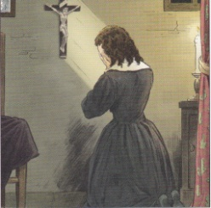
6, Nebolo to pre ňu ľahké... Ma počúvať mamu a vydať sa, alebo
nasledovať Boží hlas? Modlila sa... Neskôr však pocítila takú túžbu po
rehoľnom živote, že sa rozhodla vstúpiť do kláštora za akúkoľvek cenu.
Mama to nevedela pochopiť, plakávala pred ňou, dokonca jej príbuzní jej
vyčítali, že ak to urobí, tak jej mama zomrie a ona bude tomu na príčine.
Bolo to pre Margitu ťažké obdobie
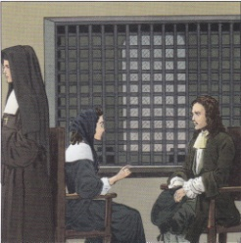
7, Po niekoľkých rokoch však nakoniec dostala súhlas od mamy i od brata, a
vstúpila do kláštora Navštívenia Panny Márie v Paray-le-Monial. Hneď od prvej
chvíle, ako tam aj so svojim bratom, vstúpila, si bola istá, že je na tom správnom
mieste. Vo svojej duši totiž počula slová Pána Ježiša: „Toto je dom, do ktorého
som ťa volal“. Margita bola šťastná.

8, Mala vtedy 24 rokov, keď ju po skúšobnom období obliekli do
rehoľného rúcha. Sám Pán Ježiš jej dal poznať – keď tajomne počula
jeho hlas – že On sám ju bude viesť a starať sa o ňu. Dal jej poznať, že ju
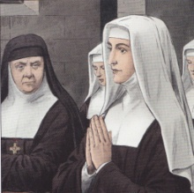
má veľmi rád. Veľmi rada sa modlila a rozjímala – uvažovala o Pánu
Ježišovi. Avšak často sa až natoľko pohrúžila do modlitby, že zabúdala na
sestry, na prácu... To sa teda predstavenej vôbec nepáčilo a neustále ju za to
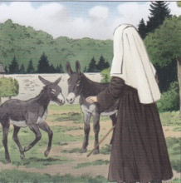
napomínala.

9, Raz sa stalo, že ju predstavená poslala do záhrady, aby dávala pozor na oslicu a osliatko, aby nepožrali zeleninu. Lebo tieto zvieratá im robili v záhrade starosti... Mala na ne dávať pozor a nepustiť ich z kúta záhrady, aby nenarobili škodu.
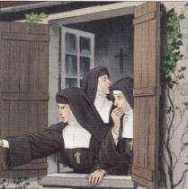
10, Ale stalo sa, že Margita sa začala modliť, kľakla si, a tak sa
sústredila na rozhovor s Ježišom, že si vôbec oslice nevšímala a tie
zatiaľ požrali všetku zeleninu. Keď to predstavená z okna zbadala,
s veľkým hnevom vybehla za ňou do záhrady...

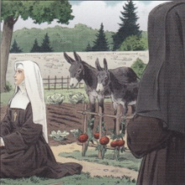
11, Avšak keď prišla von, k Margite, zostala veľmi prekvapená. Margita
spokojne kľačala a modlila sa a predstavená videla, že obe zvieratá poslušne
stoja na svojom mieste a všetka zelenina je v záhrade nedotknutá... Hoci
pred malou chvíľou videla z okna niečo iné... Vtedy spoznala, že sa tu udialo
niečo zvláštne a nevysvetliteľné... no aj tak jej často neverila a karhala ju za
jej rôzne priestupky... Ale Margita to všetko znášala z lásky k Ježišovi.

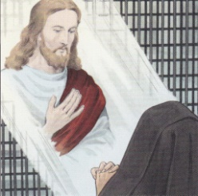
12, Raz, keď sa modlila, prenikla ju zrazu veľmi Božia prítomnosť, cítila
sa veľmi blízko pri Pánu Bohu. Bolo to 27. decembra 1673. Zjavil sa jej
Pán Ježiš – po prvýkrát jej zjavil svoje Božské srdce. Povedal jej: „Moje
Božské srdce je tak naplnené láskou voči ľuďom a voči tebe zvlášť, že už
nemôže dlhšie udržať v sebe tie plamene horúcej lásky, ale ich musí cez
teba prejaviť, zjaviť ľuďom... Je to obrovské bohatstvo: ono v sebe
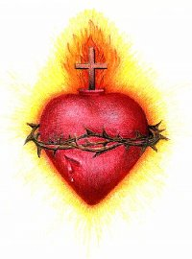
obsahuje milosti, ktoré sú potrebné pre posvätenie a spásu, aby človek unikol pekelnej priepasti. Teba som si vyvolil – nehodnú a nevzdelanú – aby som uskutočnil tento veľký zámer, aby bolo tým zjavnejšie, že toto všetko je moje dielo /aby ľudia nepochybovali.../“

13, O niekoľko dní neskôr, začiatkom roku 1674 sa jej Ježiš zjavil po druhýkrát.
Margita videla Božské srdce žiariace ako slnko. Bolo ovinuté tŕňovou korunou a
nad ním bol kríž. Tŕne okolo srdca znamenajú hriechy ľudí, kríž znamená trpkosti,
ktoré jeho srdce muselo znášať od prvej chvíle svojho pozemského života.

14, Tretie zjavenie bolo ešte v ten istý rok v piatok po sviatku
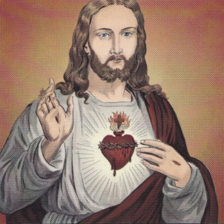
Božieho Tela. Pán Ježiš sa jej zjavil žiariaci slávou s piatimi ranami,
ktoré svietili ako päť sĺnk, z jeho tela vychádzali plamene, najmä z hrude,
v ktorej videla jeho milujúce srdce. Ježiš jej povedal: „Keby mi ľudia
aspoň trošku splácali lásku láskou...“ Pán Ježiš sa sťažoval na
nevďačnosť ľudí, ktorí na jeho lásku odpovedajú s chladnosťou
a nezáujmom. On toľko urobil pre ľudí, tak ich má rád a oni si to vôbec
nevážia... Osobitne ju povzbudzoval, aby Ho prijímala v Eucharistii ako
často len môže, najmä na 1. piatok v mesiaci...

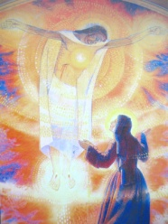
O rok neskôr, v r. 1675, takisto po sviatku Božieho Tela, Ježiš sa jej opäť zjavil a sťažoval sa na neúctivosť a svätokrádeže, ktorými ho ľudia urážajú. Ježiša to veľmi bolí... Pán Ježiš Margitu žiadal, aby sa usilovala o zavedenie osobitného sviatku na počesť jeho Srdca – tento sviatok sa slávi v piatok, týždeň po sviatku Božieho Tela. Takto sa postupne rozšírila úcta k Božskému Srdcu Ježišovmu.

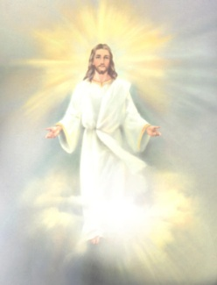

Ježiš nám cez Margitu Máriu Alacoque zanechal 12 prisľúbení:
- Dám im všetky milosti potrebné ich stavu
- Ich rodinám udelím pokoj
- Poteším ich vo všetkých protivenstvách
- V živote, ale hlavne pri smrti budem ich bezpečnou ochranou
- Hojne požehnám každé ich podujatie
- Hriešnici nájdu v mojom Srdci prameň a nekonečné more milosrdenstva
- Vlažné duše sa stanú horlivými
- Horlivé duše dosiahnu chytro veľkú dokonalosť
- Domy, v ktorých si obraz môjho srdca zavesia a uctia, hojne požehnaním
10, Kňazom dám milosť obrátiť aj najzatvrdlivejšie srdcia
- Mená tých, čo rozširujú túto pobožnosť, vpíšem do svojho Srdca a nikdy ich odtiaľ nevytriem.
- Sľubujem v prehojnom milosrdenstve svojho srdca, že všetkým, ktorí budú prijímať v prvé piatky deväť mesiacov po sebe, udelím milosť konečného pokánia; že nezomrú bez mojej milosti, ani bez prijatia potrebných sviatostí, lebo moje Srdce sa im stane bezpečným útočišťom v poslednej chvíli.

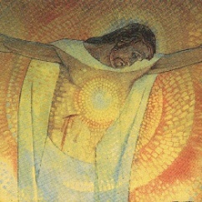
Pán Ježiš nám ponúka veľké milosti – je preto však potrebné splniť podmienky, aby nám ich mohol dať. Aby sme naozaj mohli jeho milosti prijať, je treba na 1. piatok v mesiaci pristúpiť k sv. prijímaniu. A to je možné len s čistým srdcom.
Takže je vhodné a potrebné najprv sa vyspovedať, očistiť svoje srdce, aby doň Ježiš mohol znovu prísť...

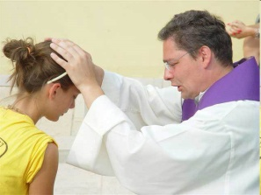
Preto je vhodné ísť na sv. spoveď pravidelne, každý mesiac, najlepšie
na 1. piatok. Naša duša sa nielen očistí, ale dostane aj mnoho milostí
od Pána Ježiša. Keď na spoveď nechodíme pravidelne, duša sa postupne
špiní a stráca Božie milosti...

Záver

Upevnenie vedomostí /otázky/:
1, Kde sa Pán Ježiš zjavil Margite Márii Alacoque?
2, Ako sa jej zjavil a prečo?
3, Čo symbolizuje jeho Horiace Srdce?
4, K čomu aj nás Pán Ježiš vyzýva a povzbudzuje?

- Rozdať deťom kartičky „Mojich 9 prvých piatkov“ – vždy pri sv. spovedi dať kartičku kňazovi podpísať, aby ste vedeli, kedy ste boli na spovedi.
- Kto si začne robiť 9 prvých piatkov, nesmie to prerušiť, nesmie sa žiaden mesiac vynechať... Možno to pripomenúť aj rodičom a poprosiť ich, aby na to nezabudli, aby šli aj oni s deťmi na sv. spoveď
- Práca s pracovným listom – ak sa nestihne, tak na domácu úlohu
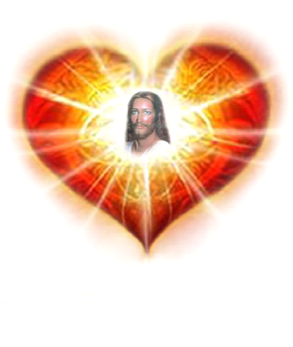
Božské Srdce Ježišovo a 9 prvých piatkov

doplň chýbajúce slová /nájdeš ich po vyriešení osemsmerovky/

Pán Ježiš veľmi miluje každého človeka. Svoje Božské srdce
zjavil …………………. Márii Alacoque a cez ňu nám dal ……… prisľúbení. Chce nám rozdávať svoje ………………… . Ježiš nás pozýva, aby sme každý prvý ………………… v mesiaci pristúpili k sv. prijímaniu. To však môžme iba s čistým srdcom. Preto je k tomu potrebná dobrá svätá ………………… .

E | H | R | I | E | C | H | M | S | J  svätá omša  prijímanie  hriešnik  Ježiš  srdce  láska  kňaz  dobro  chlieb  dnes  hriech  obeta  Boh  zlo
I | R | A | C | R | O | G | I | V | E
N | I | T | H | O | B | E | 1 | Ä | Ž
A | E | 2 | L | L | E | M | I | T | I
M | Š | L | I | Z | T | D | O | Á | Š
Í | N | I | E | S | A | N | O | O | T
J | I | I | B | K | P | E | R | M | I
I | K | A | S | Ň | T | S | B | Š | O
R | K | Á | S | A | P | O | O | A | V
P | L | E | Ď | Z | E | C | D | R | S
